**Schulversuchspraktikum**

-

Sommersemester 2014

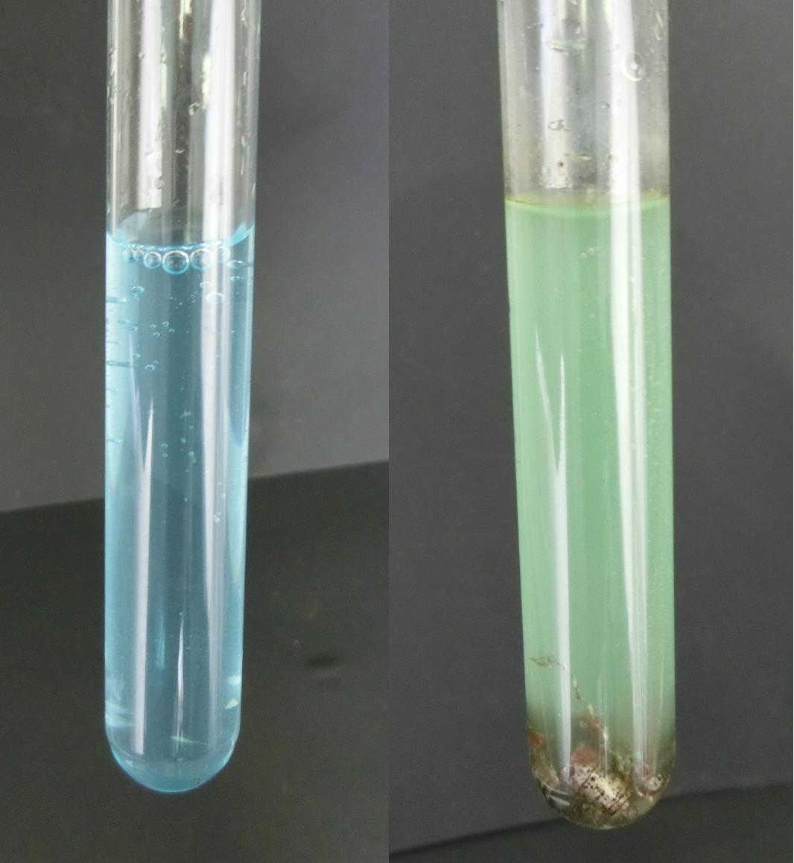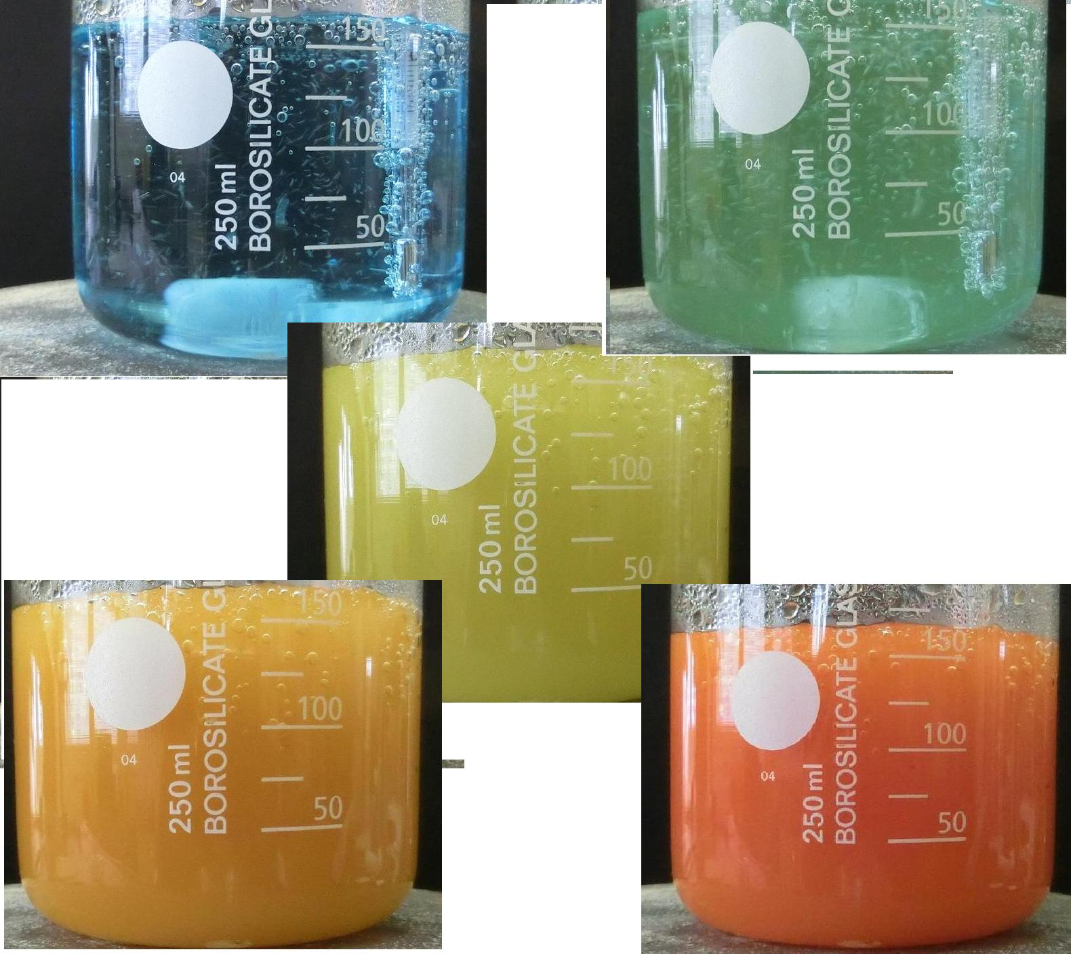Klassenstufen 7 & 8

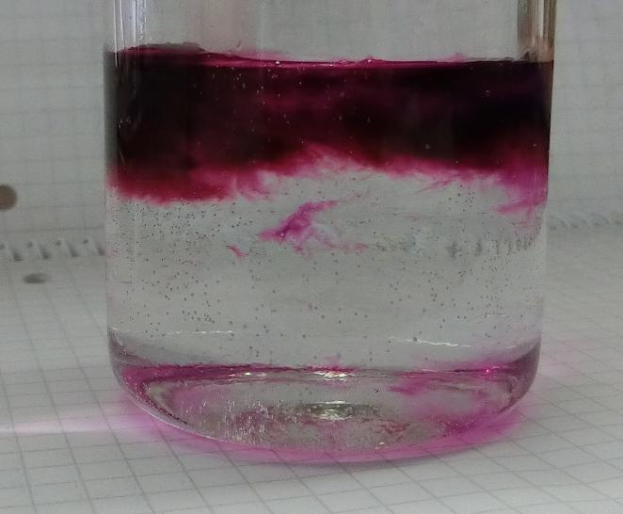

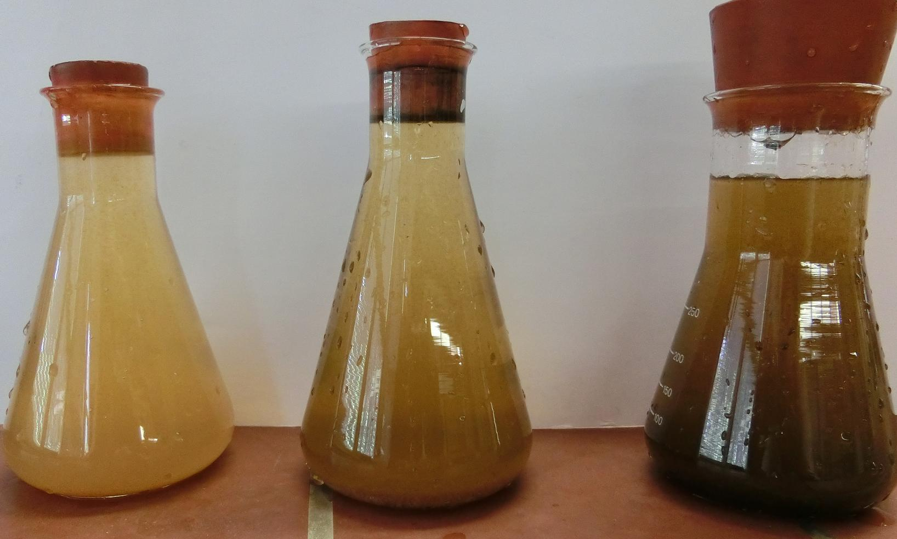

**Farbenspiel der Redoxreaktionen**

**Auf einen Blick:**

Dieses Protokoll beschreibt 3 Schülerversuche und 2 Lehrerversuche zum Thema „Farbenspiel der Redoxreaktionen“. V1, als Einführungsversuch, stellt eine kleine Überleitung von dem Thema Luft dar und führt eine erste mindere Farbveränderung ein und zeigt Redoxverhalten mit Sauerstoff auf, allerdings statt in Luft in Wasser. V2, V3 und V4 weisen zunehmend größere, intensivere und schönere Farbveränderungen in Lösungen mit komplexeren Hintergründen auf während es sich bei V5 wieder um eine farbige Redoxreaktion mit Sauerstoff handelt, allerdings nicht mit Luftsauerstoff und „gezündet“ mit Eis statt Feuer.

Inhalt

1 Beschreibung des Themas und zugehörige Lernziele 2

2 Relevanz des Themas für SuS und didaktische Reduktion 2

3 Versuche 3

3.1 V 1 (L) – Sauerstoffkonzentrationen in Wasser 3

3.2 V 2 (S) – Austausch von Elementen 5

3.3 V 3 (S) – Reduktion von Kaliumpermanganat 7

3.4 V 4 (S) – Blau -> Orange -> Blau -> Orange -> … 9

3.5 V 5 (L) – Feuer mit Eis 11

4 Reflexion des Arbeitsblattes 14

4.1 Erwartungshorizont (Kerncurriculum) 14

4.2 Erwartungshorizont (Inhaltlich) 14

# Beschreibung des Themas und zugehörige Lernziele

# Das Thema dieses Protokolls sind Redoxreaktionen. Der Fokus soll dabei auf „Farbenspielen“ liegen, also Reaktionen, bei denen Farben entstehen und sich verändern. Allgemein gibt es verschiedene Definitionen für den Redox-Begriff. Die erste, die in der Schule verwendet wird, beschreibt eine Oxidation als eine Reaktion, bei der einem Stoff Sauerstoff hinzugefügt wird und eine Reduktion als eine Reaktion, bei der Sauerstoff entfernt wird. Der allgemeinere Begriff hingegen beschreibt Redoxreaktionen als Reaktionen, bei denen Elektronen übertragen werden. Beide Begriffe sind in der 7./8. Klasse noch nicht wirklich bekannt, doch kann der zuerst genannte eingeführt werden. Der zweite ist für diese Jahrgangsstufe (vermutlich) noch zu abstrakt.

Im Rahmen des ersten Begriffs beziehen sich Redoxreaktionen in erster Linie auf Verbrennungsprozesse oder das Gegenteil, Reduktionen von Metallen (meistens mittels Feuer). Hier hingegen soll thematisiert werden, dass Redox-Prozesse auch in Lösungen (bzw. ohne Feuer) ablaufen können. Der Anschaulichkeit halber und damit um das Verständnis bei dem Einstieg in ein neues Thema zu fördern, werden nur farbige Versuche gewählt.

Mögliche Lernziele in diesem Themenblock sind Reaktionsgleichungen und Atomsymbole (dank der Farbenpracht ist das Auseinanderhalten von Edukten und Produkten sowie das Feststellen des Ablaufens einer chemischen Reaktion einfach), Vorgänge in Lösungen und die Differenzierung zwischen Stoff- und Teilchenebene. Auch kann das Thema genutzt werden, ein erstes Atommodell (zum Beispiel ein einfaches Schalenmodell) einzuführen und auf Ionenbindungen einzugehen. Es ist ebenfalls geeignet, den SuS nahe zu bringen, dass die 3 Wissenschaften nur formell getrennt sind und Bezüge, vor allem zur Physik (was sind Farben), immer wieder auftauchen und sehr wichtig sind. Zuletzt sei noch genannt, dass dieses Thema hervorragend dafür ist zu zeigen, dass Chemie bunt sein und Spaß machen kann. Die Wichtigkeit, SuS in den unteren Jahrgangsstufen ausreichend für Chemie zu motivieren sollte nicht unterschätzt werden.

# Relevanz des Themas für SuS und didaktische Reduktion

Während Redoxreaktionen allgemein häufig im Alltag auftreten (bei Farben, Salzen, Verbrennungen, Lebensmitteln [z.B. Antioxidationsmittel]), ist die farbige Seite im Alltag eher selten und spielt fast nur in der Analyse bei Nachweisreaktionen eine Rolle. Die direkte Relevanz für die SuS ist daher eher gering. Allerdings ist die indirekte (fachbezogene) Relevanz als Überleitung zu einem allgemeineren Redoxbegriff und damit einem neuen, akkurateren Verständnis von chemischen Reaktionen erheblich.

An Reduktion muss bei diesem Thema eine Menge erfolgen, da nahezu keine der nötigen Vorkenntnisse um die Versuche wirklich zu verstehen bei den SuS vorhanden sind. Dies liegt auch daran, dass es sich bei diesen so einfach erscheinenden Versuchen tatsächlich um teilweise sehr komplexe Bereiche und Interaktionen zwischen Physik (Farben und Farberscheinungen, Licht) und Chemie (fast alle beteiligten Reaktionen sind tatsächlich Komplex-Reaktionen) handelt. Entsprechend (auch, weil Reaktionsgleichungen, wenn überhaupt, in der 7./8. Klasse gerade erst eingeführt werden) können die hier vorgestellten Versuche nur rein phänomenologisch erklärt und beschrieben werden. Bestenfalls kann der Kern einer Reaktion als Wortgleichung festgehalten werden.

# Versuche

## V 1 (L) – Sauerstoffkonzentrationen in Wasser

In diesem Versuch soll eine Redoxreaktion von Mangan(II)-Chlorid genutzt werden, die zur Bestimmung des Sauerstoffgehalts von Lösungen entwickelt wurde. Das Hauptaugenmerk soll für uns allerdings nicht auf der Analyse des Wassers, sondern auf der Redoxreaktion und der Farbveränderung der Lösungen selber liegen. Es wäre gut, wenn die SuS bereits ein wenig Wissen über Ionen und vor allem die Löslichkeit von Sauerstoff in Wasser hätten.

|  |  |  |  |  |  |  |  |  |  |  |
| --- | --- | --- | --- | --- | --- | --- | --- | --- | --- | --- |
| **Gefahrenstoffe** | | | | | | | | | | |
|  | Sauerstoff (Druckgasflasche): H270, H280, P220, P244, P403, P370+P376 | | | | | | | | |  |
|  | Mangan(II)-chlorid: H301, H411, P273, P309+P310 | | | | | | | | |  |
| Natriumhydroxid: H314, H290, P280, P301+P330+P331, P305+P351+P338 | | | | | | | | |
| **D:\Sicherung\Eigene Dateien\Uni\2. Master\SVP\Piktogramme\Ätzend.png** | | D:\Sicherung\Eigene Dateien\Uni\2. Master\SVP\Piktogramme\Brandfördernd.png |  |  | D:\Sicherung\Eigene Dateien\Uni\2. Master\SVP\Piktogramme\Gasflasche.png |  | D:\Sicherung\Eigene Dateien\Uni\2. Master\SVP\Piktogramme\Giftig.png | \\tsclient\D\Eigene Datein\Uni\2. Master\SVP\Piktogramme\Grau\Reizend.png | D:\Sicherung\Eigene Dateien\Uni\2. Master\SVP\Piktogramme\Umweltgefahr.png | |

Materialien: 3 Erlenmeyerkolben (300 mL) mit passenden Stopfen, Magnetrührer mit Heizplatte, 10 mL Pipette

Chemikalien: Mangan(II)-chlorid, Natriumhydroxid, Sauerstoff (aus der Druckgasflasche)

Durchführung: Jeder der drei Erlenmeyerkolben wird so weit mit Wasser gefüllt, dass nach Verschließen mit dem Stopfen keine Luft mehr in dem Gefäß verbleibt. Das Wasser in einem der Kolben wird über mindestens 3 Stunden entgast, indem das Wasser auf einem Magnetrührer mit Heizplatte auf ca. 50°C erwärmt und permanent gerührt wird. Gegebenenfalls können Luftbläschen innen am Rand des Kolbens durch Kratzen mit einem Glasstab entfernt werden. Der zweite Kolben bleibt unbehandelt und wird direkt verschlossen während der dritte ca. 10 Minuten lang mit Sauerstoff begast wird. Dann werden in jedem Kolben erst ca. 1,5 mL Natronlauge (5 g Natriumhydroxid auf 10 mL Wasser) und 1,5 mL Mangan(II)-chlorid Lösung (8 g auf 10 mL) auf den Boden pipettiert. Nach Verschließen der Kolben werden sie gründlich geschüttelt und die Beobachtungen verglichen.

Beobachtung: In dem Kolben mit dem entgasten Wasser bildet sich nur wenig weißlich-durchsichtiger Niederschlag und die Lösung bleibt relativ hell. In dem Kolben mit dem unbehandelten Wasser bildet sich ein wenig dunkler Niederschlag, weshalb die ganze Lösung dunkler wirkt und in dem Kolben mit dem begasten Wasser bildet sich viel dunkler Niederschlag. Alle drei Kolben werden trüb.



Abb. 1 - Nachweis von Sauerstoff in Wasser, links entgast, mitte unbehandelt, rechts begast

Deutung: Je nach Sauerstoffgehalt der Probe reagiert unterschiedlich viel Mangan(II)-chlorid. Außerdem wird dieses, je nach Sauerstoffkonzentration, unterschiedlich weit oxidiert, was auch zu leichten Farbunterschieden der Lösungen führt. Der ausgefallene Stoff im ersten Reagenzglas ist vermutlich Manganhydroxid. Die generelle, vereinfachte Wortgleichung würde lauten

Mangan2+ Manganx+ + (x-2)Elektronen

Sauerstoff + Elektronen $→$ Sauerstoffanion

Entsorgung: Manganreste werden im Behälter für Schwermetalle entsorgt während Reste der Natronlauge entweder in einem Säure-Base-Behälter oder verdünnt über den Abfluss entsorgt werden können.

Literatur: Wolff, R. und Glaum, E. (Hrsg.) (1987) *Flörke/Wolff-Kursthemen Chemie*.

Band 3: Spezielle Chemische Arbeitsgebiete. Bonn: Ferd. Dümmler Verlag.

**Unterrichtsanschlüsse** Dieser Versuch kann genutzt werden, um in das Thema der Redoxreaktionen mit Flüssigkeiten einzusteigen. Wie bereits erwähnt, eignet er sich besonders gut als Überleitung von den Themen Luft oder Wasser.

## V 2 (S) – Austausch von Elementen

Dieser Schülerversuch ist der erste echte Farbversuch, den die SuS im Rahmen dieses Themas durchführen sollten. Bei diesem kurzen Experiment mit einfachen Mitteln geht es nur darum zu zeigen, dass Lösungen mit Salzen farbig sein, und vor allem beim Zufügen von anderen Stoffen, diese Farben wechseln können. Im Endeffekt handelt es sich in diesem Fall um die Reduktion von Kupfer(II) und die gleichzeitige Oxidation von Eisen durch Schütteln in einer wässrigen Lösung in einem Reagenzglas. Als Vorwissen sollten die SuS Ionen kennen und mit deren Bindungen zumindest ein wenig vertraut sein.

|  |  |  |  |  |  |  |  |  |  |  |
| --- | --- | --- | --- | --- | --- | --- | --- | --- | --- | --- |
| **Gefahrenstoffe** | | | | | | | | | | |
|  | Kupfer(II)-sulfat: H302, H319, H315, H410, P273, P302+P352, P305+P351+P338 | | | | | | | | |  |
|  | | | | Eisen: H228, P370+P378b | | |  | | | |
| **\\tsclient\D\Eigene Datein\Uni\2. Master\SVP\Piktogramme\Grau\Ätzend.png** | |  | D:\Sicherung\Eigene Dateien\Uni\2. Master\SVP\Piktogramme\Brennbar.png |  |  |  |  | D:\Sicherung\Eigene Dateien\Uni\2. Master\SVP\Piktogramme\Reizend.png | D:\Sicherung\Eigene Dateien\Uni\2. Master\SVP\Piktogramme\Umweltgefahr.png | |

Materialien: Reagenzglas

Chemikalien: Kupfer(II)-sulfat, Eisenspäne

Durchführung: Eine kleine Menge (<1 g) Kupfer(II)-Sulfat wird in ein Reagenzglas gegeben und das Glas danach zur Hälfte mit Wasser aufgefüllt. Nun werden dem Glas Eisenspäne hinzugegeben und das Glas eine Weile heftig geschüttelt. Die resultierende Farbe der Lösung wird mit der anfänglichen Farbe verglichen.

Beobachtung: Die zuerst bläuliche Lösung färbt sich beim Schütteln grünlich, je länger geschüttelt wird, desto deutlicher wird diese Beobachtung.

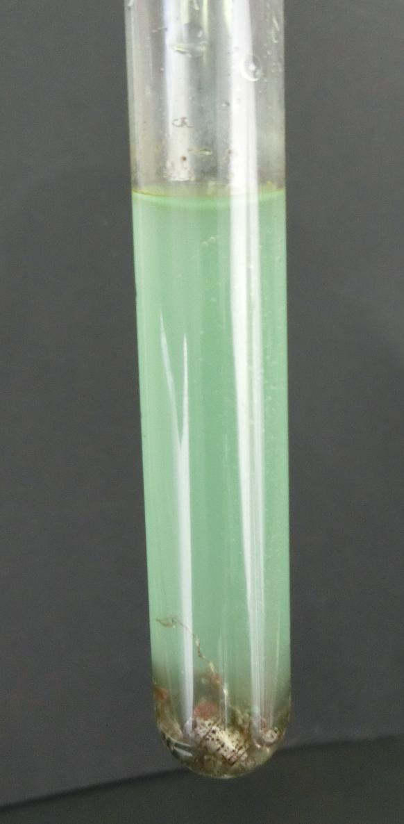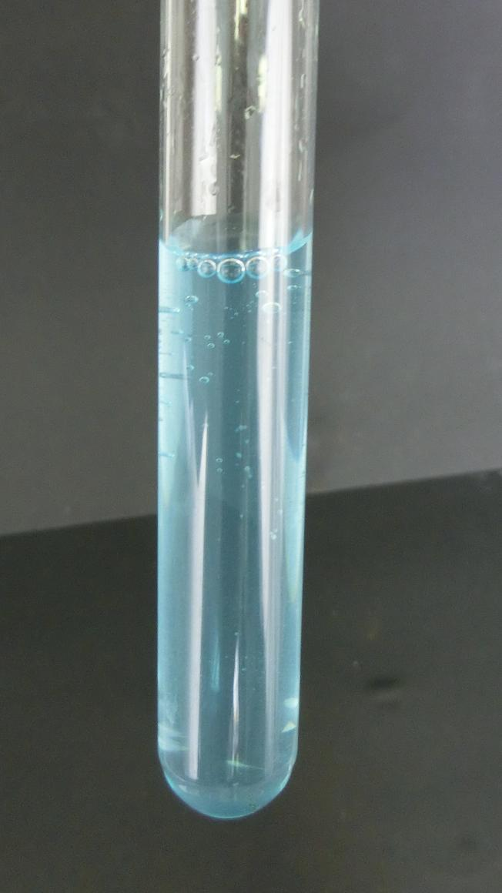

Abb. 2 - Austausch von Kupferionen (links) durch Eisenionen (rechts)

Deutung: Die bläuliche Färbung wird durch Kupfer(II)-Ionen in der Lösung hervorgerufen. Durch das unedlere Eisen wird es jedoch zu Kupfer reduziert während das Eisen oxidiert wird.

Eisen $→$ Eisen(II)-Ionen + Elektronen

Kupfer(II)-Ionen + Elektronen $→$ Kupfer

Alternativen: Alternativ kann auch Eisenpulver verwendet werden, je nachdem, was die Schule an Formen bietet. Theoretisch geht der Versuch schneller, je höher der Verteilungsgrad des Eisens ist.

Entsorgung: Die Lösung wird über den Behälter für Schwermetalle entsorgt

Literatur: Gondolino, Das große Buch der Experimente – Über 200 spannende Versuche, die klüger machen, 1. korrigierte Auflage, Gondrom Verlag GmbH 2004

**Unterrichtsanschlüsse** Dieser Versuch eignet sich wegen seiner Einfachheit als Einstieg in die Farbreaktionen. Da die verwendeten Chemikalien ungefährlich sind, kann er auch sehr gut als Schülerversuch durchgeführt werden, was die SuS stärker beteiligt und ihnen die Möglichkeit gibt, selber detaillierte Beobachtungen anzustellen.

## V 3 (S) – Reduktion von Kaliumpermanganat

Bei diesem kurzen Versuch sollen die SuS erkennen, dass es für einen Stoff nicht unbedingt nur eine Farbe gibt. Einige, wie Mangan, können in Lösung verschiedene Farben haben, je nachdem, wie weit sie oxidiert sind. Dies wird hier gezeigt, indem Kaliumpermanganat langsam stufenweise zu Mangan(II) reduziert wird.

|  |  |  |  |  |  |  |  |  |  |  |
| --- | --- | --- | --- | --- | --- | --- | --- | --- | --- | --- |
| **Gefahrenstoffe** | | | | | | | | | | |
|  | Kaliumpermanganat: H272, H302, H410, P210, P273 | | | | | | | | |  |
|  | Natriumhydroxid: H314, H290, P280, P301+P330+P331, P305+P351+P338 | | | | | | | | |  |
| Essigsäure: H226, H315, P280, P301+P330+P331, P305+P351+P338 | | | | | | | | |
| Wasserstoffperoxid (0,1 %): - | | | | | | | | |
| **D:\Sicherung\Eigene Dateien\Uni\2. Master\SVP\Piktogramme\Ätzend.png** | | D:\Sicherung\Eigene Dateien\Uni\2. Master\SVP\Piktogramme\Brandfördernd.png |  |  |  |  |  | D:\Sicherung\Eigene Dateien\Uni\2. Master\SVP\Piktogramme\Reizend.png | D:\Sicherung\Eigene Dateien\Uni\2. Master\SVP\Piktogramme\Umweltgefahr.png | |

Materialien: 2 Bechergläser (100 mL)

Chemikalien: Kaliumpermanganat, Essigsäure, Wasserstoffperoxid, Natronlauge (6 M)

Durchführung: 0,5 g Kaliumpermanganat werden in 10 mL Wasser gelöst. Nun wird die Lösung vorsichtig mit Wasserstoffperoxid (0,1 %) versetzt und Natronlauge (12 g auf 50 mL Wasser) bis zur Farbänderung hinzugegeben. Zu dieser Lösung kann nun langsam Essigsäure (ca. 30 %) bis zu einem erneuten Farbwechsel hinzugetropft werden. Die Beobachtungen sind zu notieren.

Beobachtung: Die reine Kaliumpermanganat-Lösung ist dunkel-violett. Durch Zugabe von Natronlauge wird sie grünlich und durch Zugabe von Essigsäure orange-braun. Noch mehr Zugabe der Säure entfärbt die Lösung.

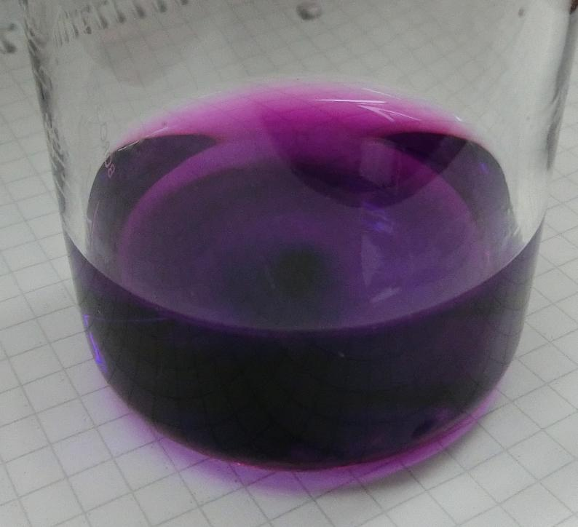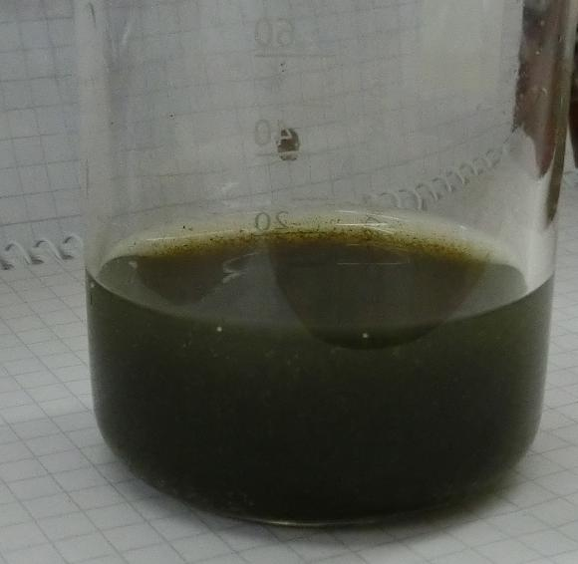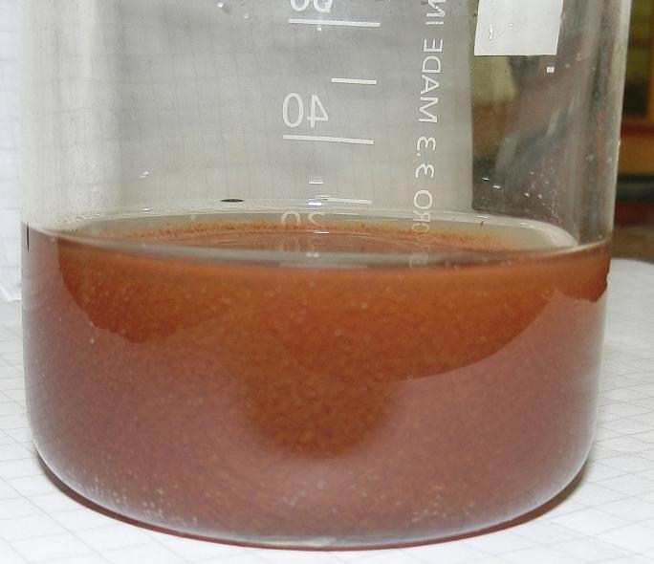

Abb. 3 - Stufenweise Reduktion von Kaliumpermanganat von links nach rechts

Deutung: Durch Zugabe der Lauge bzw. Säure wird das Permanganat langsam schrittweise reduziert. Diese Reduktion führt zu einer Farbänderung. Die allgemeine Wortgleichung lautet

Permanganat + Elektronen (+Wasserstoffionen) $→$ Manganatx+ + Wasser

 Explizit entstehen MnO42- (grün), MnO2 (orange-braun) und Mn2+ (farblos)

Alternativen: -

Entsorgung: Die Lösung wird über den Behälter für Schwermetalle entsorgt, Säure-/Laugenreste werden im Behälter für Säuren/Laugen entsorgt (oder stark verdünnt über den Abfluss).

Literatur: H. W. Roesky, K. Mockel, Chemische Kabinettstücke: spektakuläre Experimente, und geistreiche Zitate, VCH VGmbH, Weinheim 1996

**Unterrichtsanschlüsse** Dieser Versuch eignet sich bei den Themen Mangan (bzw. Nebenmetalle), Farben und ist ein Standardversuch in der Redoxchemie. Es ist darauf zu achten, dass das Wasserstoffperoxid wirklich verdünnt genug ist, da es die Lösung ansonsten sofort entfärbt.

## V 4 (S) – Blau -> Orange -> Blau -> Orange -> …

Dieser eindrucksvolle Schülerversuch (sofern genug Magnetrührer vorhanden sind) zeigt den SuS fast die gesamte Farbpalette von einem klaren Blau bis zu einem dunklen Blut-Orange. Da die Chemikalien (für Menschen) ungefährlich sind ist es eine der ersten Möglichkeiten die SuS ein „echtes“ Experiment durchführen zu lassen, mit mehreren Bechergläsern, einem Thermometer, selbst angesetzten Lösungen, (wenn man es den SuS zutraut) einer Pipette und einem Magnetrührer. Dennoch ist der Versuch einfach, bei dem es eigentlich nur um die reversible Reduktion von Kupfer(II) zu Kupfer(I) durch Wasserstoffperoxid geht. Wissen sollten die SuS bereits, das Ionen sind und das einige Stoffe mehrere mögliche Oxidationszahlen haben können.

|  |  |  |  |  |  |  |  |  |  |  |
| --- | --- | --- | --- | --- | --- | --- | --- | --- | --- | --- |
| **Gefahrenstoffe** | | | | | | | | | | |
|  | Kupfer(II)-sulfat: H302, H319, H315, H410, P273, P302+P352, P305+P351+P338 | | | | | | | | |  |
|  | | | |  | | |  | | | |
| **\\tsclient\D\Eigene Datein\Uni\2. Master\SVP\Piktogramme\Grau\Ätzend.png** | |  |  |  |  |  |  | D:\Sicherung\Eigene Dateien\Uni\2. Master\SVP\Piktogramme\Reizend.png | D:\Sicherung\Eigene Dateien\Uni\2. Master\SVP\Piktogramme\Umweltgefahr.png | |

Materialien: Becherglas (250 mL), Becherglas (100 mL), 10 mL Pipette, Magnetrührer mit Heizplatte

Chemikalien: Kaliumnatriumtartrat, Kupfer(II)-sulfat, Wasserstoffperoxid

Durchführung: Zuerst werden 18 g Kaliumnatriumtartrat in 60 mL Wasser gelöst. Dafür sollte bereits der Magnetrührer genutzt und die Lösung auf ca. 40 °C - 50 °C erwärmt werden. Dann werden 40 mL Wasserstoffperoxid (3 %) hinzugegeben und die Lösung auf 50 °C-60 °C erhitzt. Um den eigentlichen Versuch zu starten wird vorsichtig 1ml Kupfersulfat (0,25 g auf 1 mL) hinzu titriert. Nach Vollzug des Farbumschlages kann dieser wiederholt werden, indem weitere 10 mL-20 mL Wasserstoffperoxid hinzu gegeben werde. Dies ist mehrmals wiederholbar.

Beobachtung: Direkt nach der Zugabe von Kupfersulfat wird die ursprünglich klare Lösung hellblau, bevor sie anfängt zu schäumen, sich um ca. 20 °C erwärmt und die Farbe zu Orange wechselt. Bei der Zugabe von Wasserstoffperoxid wird die Lösung nach kurzer Zeit wieder blau und wechselt von alleine wieder zu Orange, über die Zwischenschritte Grün, Gelb und helles Orange. Damit dies funktioniert muss die Temperatur der Lösung über 60 °C bleiben.

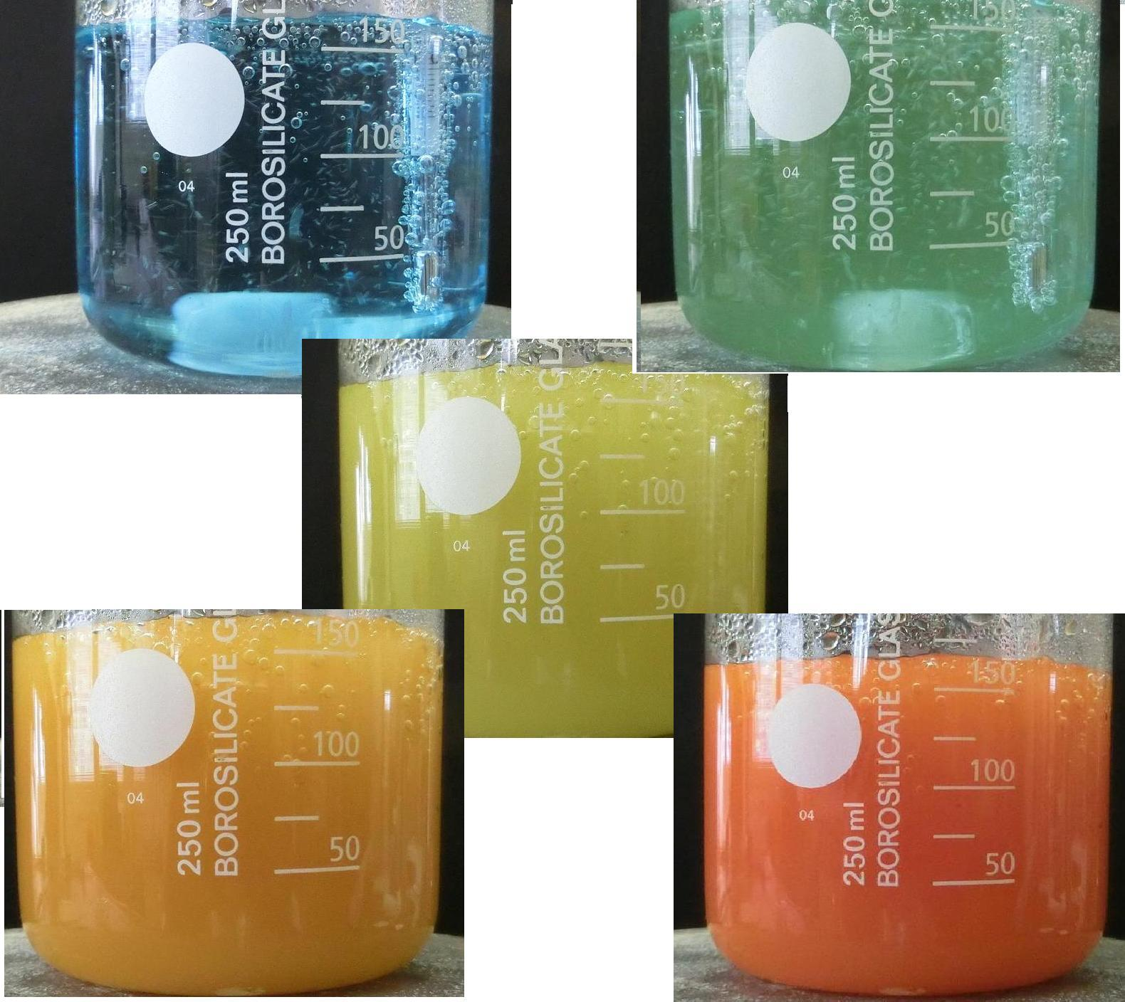

Abb. 4- Farbwechsel von Blau zu Orange mit Zwischenfarben

Deutung: Der Kern dieser Reaktion ist die Reduktion von Kupfer(II) (Blau) zu Kupfer(I) (Orange) durch den Sauerstoff vom Wasserstoffperoxid. Alle Zwischenschritte sind nur Überlagerungen der Farben bei verschiedenen Konzentrationen an Produkten und Edukten.

Kupfer(II)-Ionen $→$ Kupfer(I)-Ionen + Elektron

Sauerstoff(I)-Ionen + Elektron $→$ Sauerstoff(II)-Ionen

(!Nicht für Schüler!) Die reversible Farbänderung kommt dadurch zustande, dass es sich tatsächlich um einen Zentralteilchenaustausch in einem Kupfer-tartrat-komplex handelt.

Entsorgung: Die Lösung wird über den Behälter für Schwermetalle entsorgt.

Literatur: H. W. Roesky, K. Mockel, Chemische Kabinettstücke: spektakuläre Experimente, und geistreiche Zitate, VCH VGmbH, Weinheim 1996

**Unterrichtsanschlüsse** Dieser Versuch ist, meiner Ansicht nach, als reines Show-Experiment zu betrachten, dass den SuS Spaß machen und sie motivieren soll (Chemie ist bunt!), da eine genaue Auswertung auf physikalischer oder chemischer Basis zu kompliziert wäre. Allerdings kann er durchaus auch genutzt werden, um zu zeigen, dass es reversible Reaktionen gibt.

## V 5 (L) – Feuer mit Eis

Auch dieser letzte hier vorgestellte Versuch ist in erster Linie als Show zu verstehen, da die tatsächlichen Vorgänge ein wenig komplex sind. Er ist eine nette Abrundung nach all den Versuchen in Lösungen und bezieht sich wieder direkt auf Sauerstoff, allerdings diesmal aus Nitrat, nicht Luft. Auch zeigt er, dass Feuermachen nicht ganz so einfach und übersichtlich ist, wie einfach ein Streichholz an etwas Brennbares halten, es geht eben auch mit Eis. Im Endeffekt handelt es sich bei diesem Versuch um die stark exotherme Reaktion von Zink mit Sauerstoff, wobei das verwendete Barium der Flamme eine nette Färbung gibt.

|  |  |  |  |  |  |  |  |  |  |  |
| --- | --- | --- | --- | --- | --- | --- | --- | --- | --- | --- |
| **Gefahrenstoffe** | | | | | | | | | | |
|  | Ammoniumchlorid: H302+H319+P305+P351+P338 | | | | | | | | |  |
|  | Ammoniumnitrat: H272, P210 | | | | | | | | |  |
| Bariumnitrat: H272, H302, H332, P210, P302+P352 | | | | | | | | |
| Zinkstaub: H260, H250, H410, P222, P223, P231+232, P273, P370+P387, P442 | | | | | | | | |
| **\\tsclient\D\Eigene Datein\Uni\2. Master\SVP\Piktogramme\Grau\Ätzend.png** | | D:\Sicherung\Eigene Dateien\Uni\2. Master\SVP\Piktogramme\Brandfördernd.png | D:\Sicherung\Eigene Dateien\Uni\2. Master\SVP\Piktogramme\Brennbar.png |  |  |  |  | D:\Sicherung\Eigene Dateien\Uni\2. Master\SVP\Piktogramme\Reizend.png | D:\Sicherung\Eigene Dateien\Uni\2. Master\SVP\Piktogramme\Umweltgefahr.png | |

Materialien: Feuerfeste Unterlage; 2 Bechergläser (50 ml); Tigelzange; Abzug

Chemikalien: Ammoniumchlorid, Ammoniumnitrat, Bariumnitrat, Eis, Zinkstaub,

Durchführung: 4 g Ammoniumnitrat, 1 g Ammoniumchlorid und 0,5 g Bariumnitrat werden in einem kleinen Becherglas vorsichtig vermengt während in einem anderen 4 g Zinkstaub vorgelegt werden. Dann werden die Inhalte beider Bechergläser auf eine feuerfeste Unterlage (in einem Abzug) gegeben und vorsichtig vermengt (nicht reiben!). Nachdem das Gemenge zu einem Kegel aufgeschüttet worden ist, werden mit einer Tigelzange 1-2 Eiswürfel auf den Kegel gesetzt.

Beobachtung: Nach Aufsetzen der Eiswürfel beginnt das Gemenge bald zu rauchen und mit einer roten Stichflamme zu brennen und Funken zu sprühen. Nach der Reaktion verbleibt eine aufgeschäumte, zäh-feste graue Substanz.

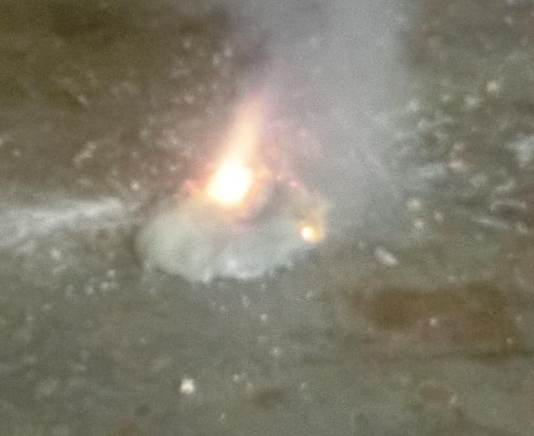

Abb. 5- Teelicht mit in ein Becherglas gesaugtes Wasser von Versuch 5

Deutung: Durch das Wasser des Eises wird das Zink mit dem Nitrat in Kontakt gebracht, was zu der heftigen Reaktion führt. Das Barium trägt zur Flammenfärbung bei und das Ammoniumchlorid führt (abgesehen von dem Ammoniakgeruch) dazu, dass die Reaktion schneller und besser funktioniert.

Entsorgung: Die Rückstände werden in den Feststoffabfall-Behälter gegeben.

Literatur: H. W. Roesky, K. Mockel, Chemische Kabinettstücke: spektakuläre Experimente, und geistreiche Zitate, VCH VGmbH, Weinheim 1996

**Unterrichtsanschlüsse** Wie in der Einleitung zu diesem Versuch bereits geschrieben, ist dieser Versuch hauptsächlich als Show zu sehen, mit der das Thema der farbigen Redoxreaktionen (sozusagen mit einem Knall) beendet werden kann. Es bietet sich gleichzeitig als Überleitung zu dem Thema „Stoffe und ihre Eigenschaften“ an, da genauer betrachtet werden kann, was für eine Rolle Nitrate spielen und warum das Gemisch bei der Zugabe von Eis zu reagieren beginnt.

# Arbeitsblatt - Farbenspiel

1. Im Rahmen dieses Themas sind Reaktionen durchgeführt worden, die mit dem Begriff Redoxreaktion bezeichnet worden sind. Doch was ist das eigentlich? Definiere den Begriff und gib ein einfaches Beispiel für eine Reaktion. Warum reicht die ursprünglich verwendete Definition (mit Sauerstoff) bei diesen Versuchen nicht aus?
2. Bei V2 war ein Farbumschlag der Lösung von Blau nach Grün zu beobachten, als Eisenspäne zu einer Kupfersulfatlösung hinzu gegeben worden sind. Was geschah bei diesem Versuch? Beschreibe es in eigenen Worten und gib die Reduktion und Oxidation mit Wortgleichungen an.
3. Melanie und Peter beobachten ein Experiment, bei dem eine Lösung mehrmals die Farbe wechselt, obwohl nur klare Flüssigkeiten hinzugegeben werden. Nach dem Versuch finden sie neben dem Tisch auf in dem Mülleimer eine Packung auf der „Vanadium-Pulver“ (ein Metall) steht. Erkläre, wie die Farbwechsel vermutlich funktionieren und welche Art von Reaktionen ablaufen. (Hinweis: Nach kurzer Recherche finden sie im Internet heraus, dass sich Vanadium in Lösungen ähnlich wie Mangan verhalte. Beziehe dich, wenn nötig, auf V3.)

# Reflexion des Arbeitsblattes

Bei diesem Versuch, der am besten nach einer Unterrichtseinheit zum Thema Redoxreaktionen und Farbwechsel in Lösungen eingesetzt wird, handelt es sich um Aufgaben, die der Vertiefung und dem Test der erlangten Kenntnisse dienen sollen. Im Rahmen dieser Aufgaben soll in erster Linie das Verständnis von Redox-Gleichungen und die Fähigkeit, diese aufzustellen, geübt werden. Außerdem soll auch speziell der (teilweise mehrfache) Farbwechsel eines Metalls (mit verschiedenen Ionen) als Redoxprozess wiederholt werden.

Generell ist bei diesem Thema allerdings zu beachten, dass es laut KC nicht für die 7./8. Klasse gedacht ist und daher, im Besonderen das Verständnis von Ionen, nur oberflächlich vorhanden sein wird (wenn überhaupt).

## Erwartungshorizont (Kerncurriculum)

## Frage 1) ist dem Afb I zuzuordnen, da es eine Abfrage des Wissens über die Definitionen von Redoxreaktionen ist. Auch der zweite Teil der Aufgabe mit dem Beispiel und der Frage nach der Grenze der zuerst kennengelernten Definition verlangt nur Wiedergabe.

Die zweite Frage entspricht dem Afb II, da die Anwendung des erworbenen Wissens (wie Redoxreaktionen funktionieren) und eine Erklärung davon verlangt werden. Auch sollen Reaktionsgleichungen angewandt werden.

Bei Frage 3) ist ein Transfer von bekanntem Wissen (über Mangan bzw. die Reduktion von Kaliumpermanganat) auf ein neues, unbekanntes Metall (Vanadium) nötig und die SuS sollen von ihren Beobachtungen auf das Verhalten von dem Unbekannten schließen.

## Erwartungshorizont (Inhaltlich)

1) Die erste Definition beschreibt eine Oxidation als das Aufnehmen von Sauerstoff und eine Reduktion als das Abspalten von Sauerstoff. Bei einer Redoxreaktion wird entsprechend Sauerstoff transferiert. Diese Definition reicht hier nicht aus, da bei den meisten der Versuche kein Sauerstoff beteiligt ist und Redoxreaktionen daher über Elektronentransfers beschrieben werden müssen. Eine einfache Beispielgleichung wäre Eisen Eisen2+ + 2 Elektronen

2) Die bläuliche Färbung wird durch Kupfer(II)-Ionen in der Lösung hervorgerufen. Durch das unedlere Eisen wird es jedoch zu Kupfer reduziert während das Eisen oxidiert wird.

Eisen $→$ Eisen(II)-Ionen + Elektronen : Oxidation

Kupfer(II)-Ionen + Elektronen $→$ Kupfer : Reduktion

3)

Vanadium hat, ähnlich wie Mangan, mehrere mögliche Oxidationszahlen, was dazu führt, dass es stufenweise oxidiert bzw. reduziert werden kann. Jede dieser Oxidationsstufen erscheint in Lösung mit einer anderen Farbe. Es handelt sich um Redoxreaktionen, vermutlich (wie bei Mangan) mit Sauerstoff.